**Première étape se connecter WordPress.**

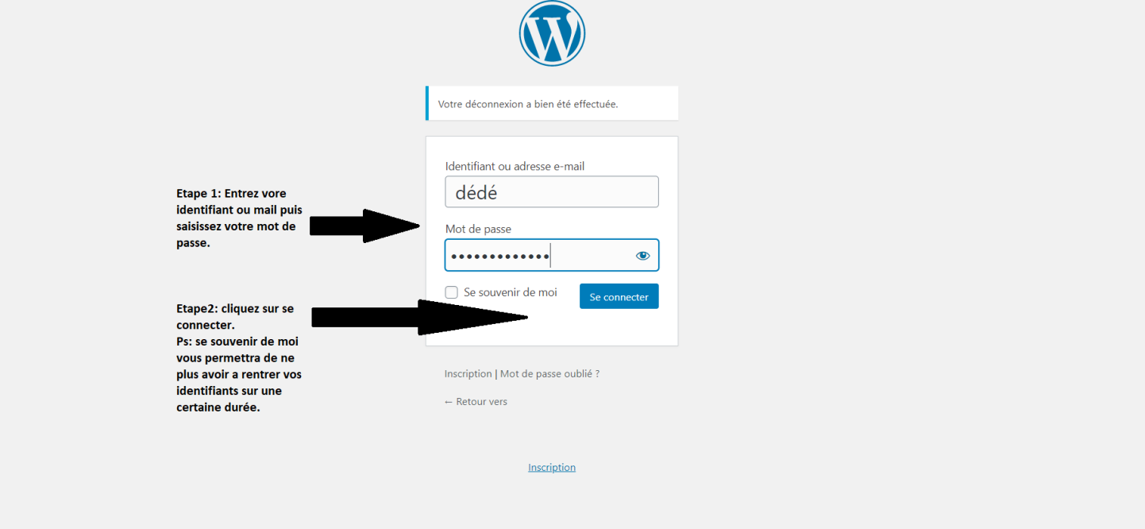

**Ensuite vous arrivez sur la page** *tableau de bord*.

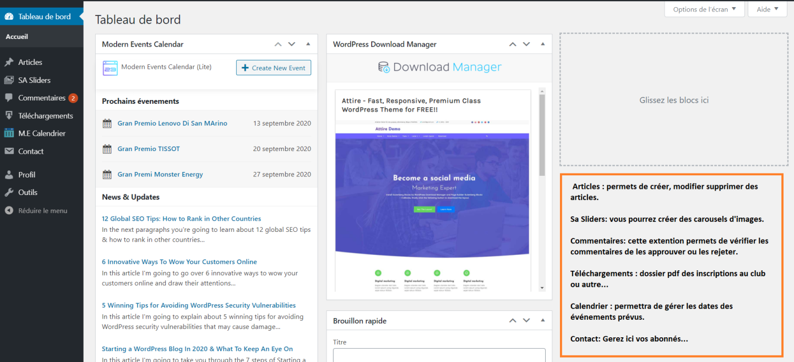

**Création d’un article, vous allez voir ce n’est vraiment pas compliqué.**

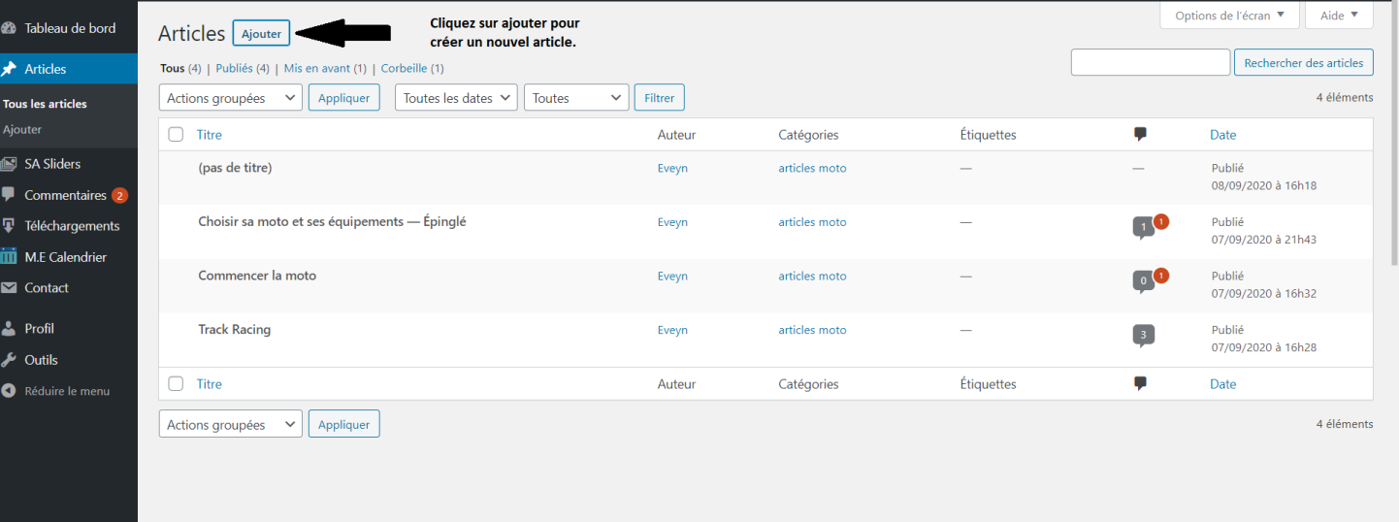

**Ici c’est votre imagination qui fait le travail** 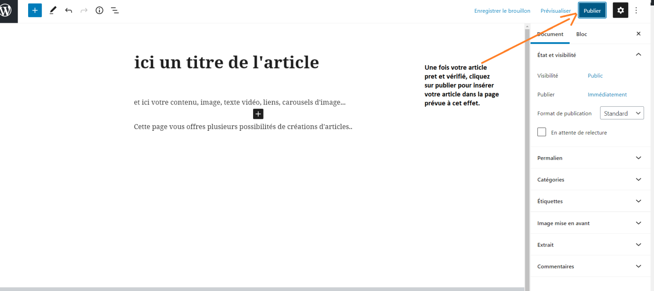

**Cette partie-là est très intéressante pour gérer vos articles.**

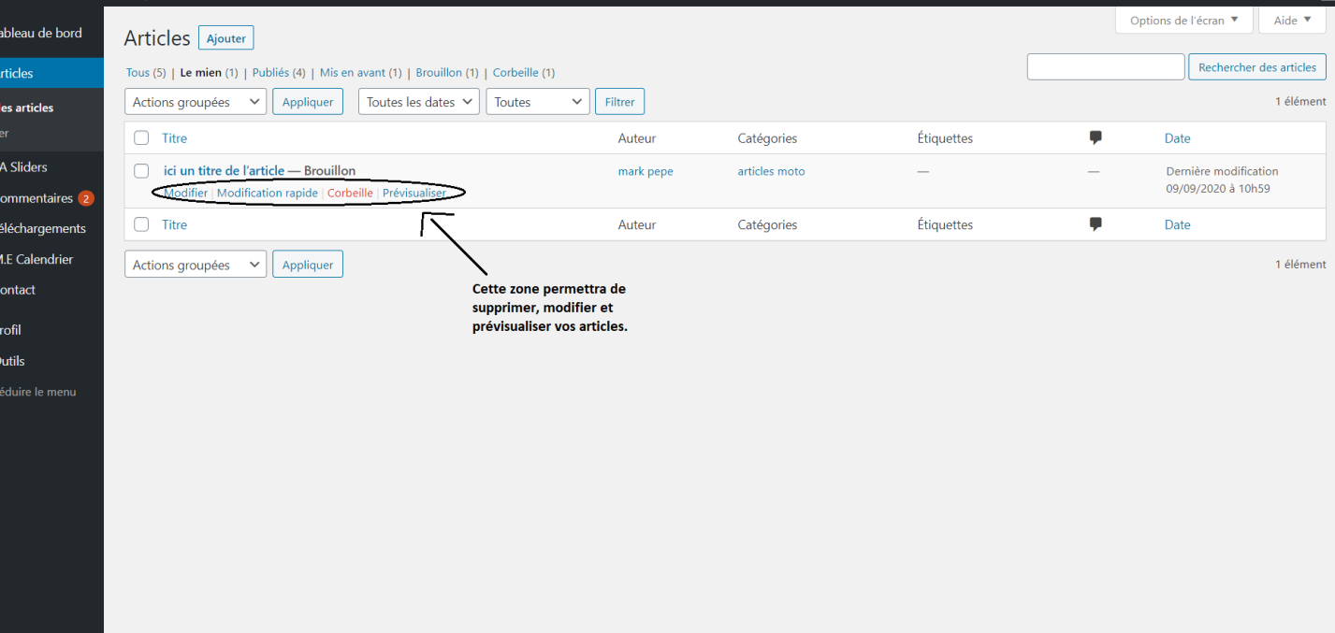

**Maintenant passons aux commentaires et à leurs gestions.**

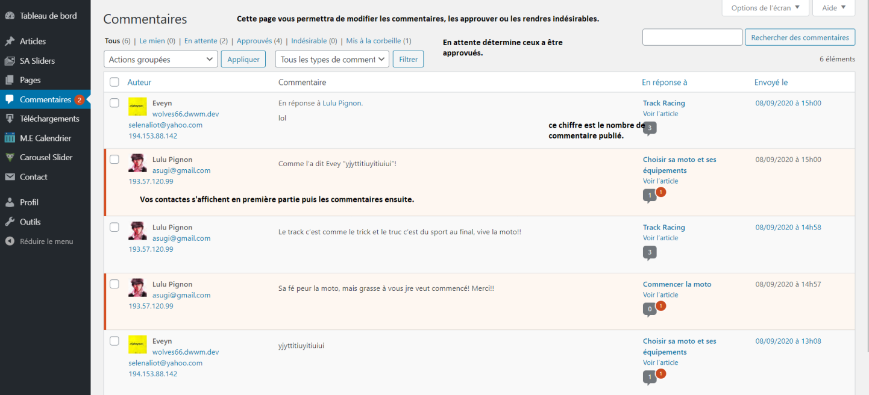

**Une partie intéressante se sont les formulaires de contact pour toujours rester en lien avec vos abonnées ou toutes autres personnes qui souhaite un renseignement.** 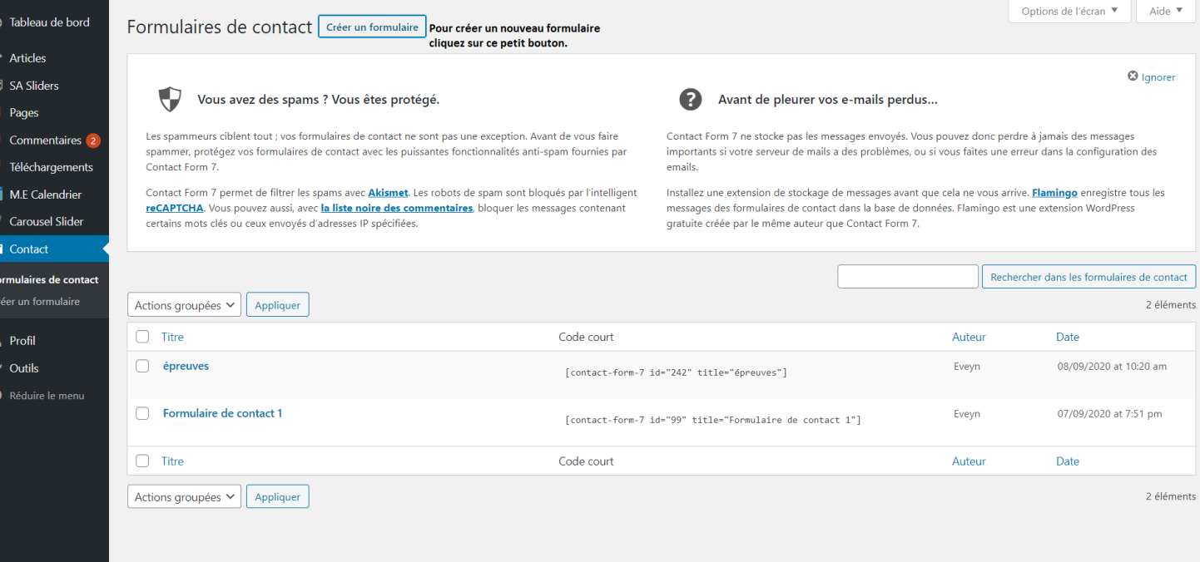

**Réglages des renseignements à donner quand on remplit le formulaire.**

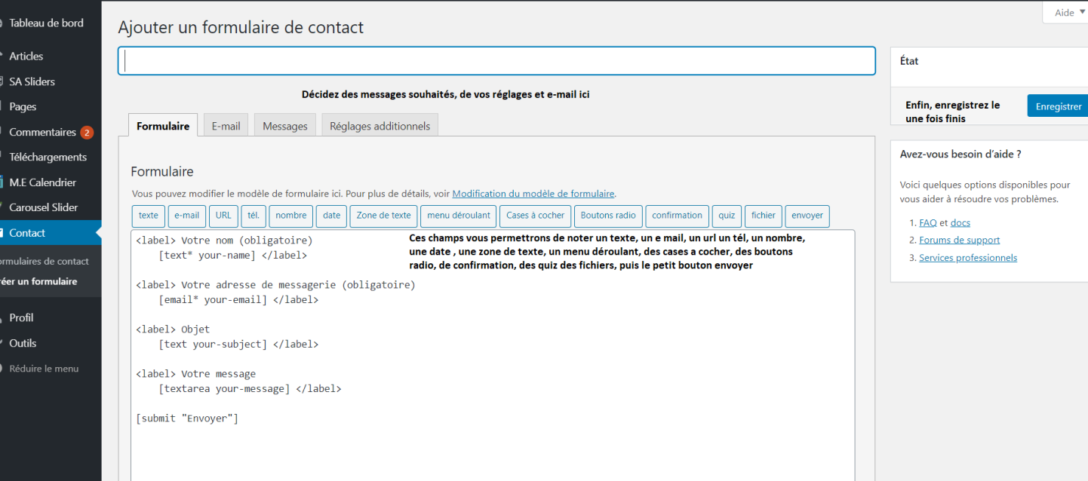

**Création des pages, la partie la plus importante de votre site. C’est ici que vous allez mettre vos photos, vidéo, texte etc. Et gérez les pages existantes.**

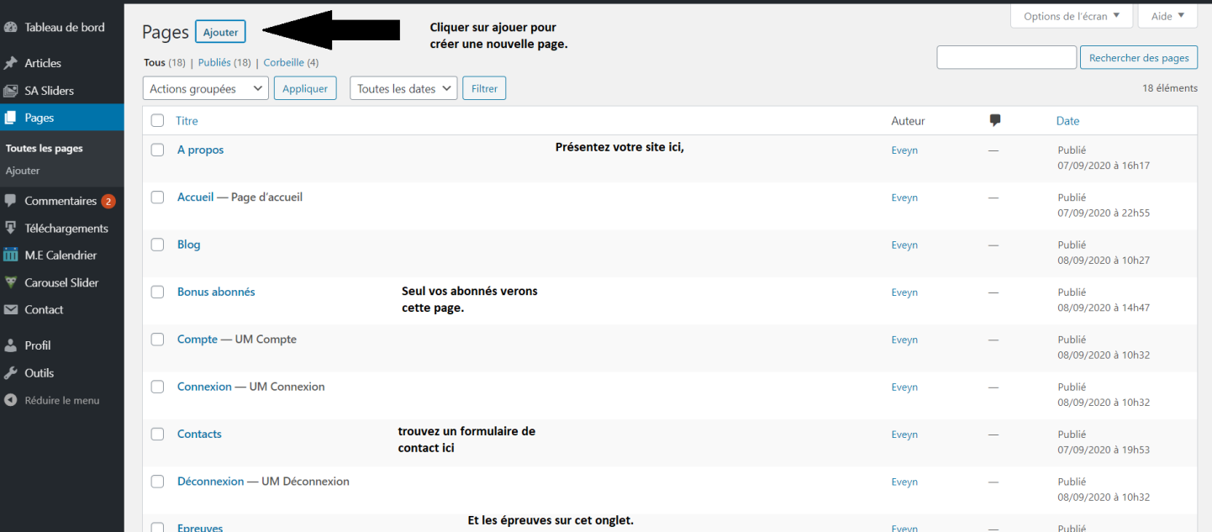

**Voici un exemple de ce que vous pouvez faire**.

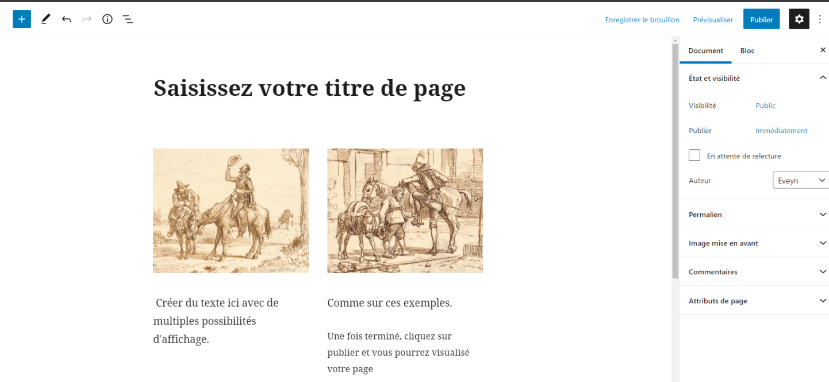

**Pareil vous pouvez modifier vos pages.**

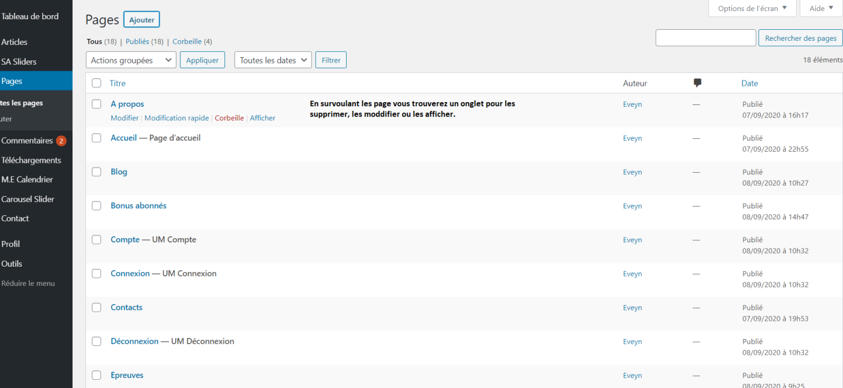

**Dans le menu de gauche vous allez pouvoir mettre un carrousel, ce qu’on appelle grossièrement un diaporama de photo.**

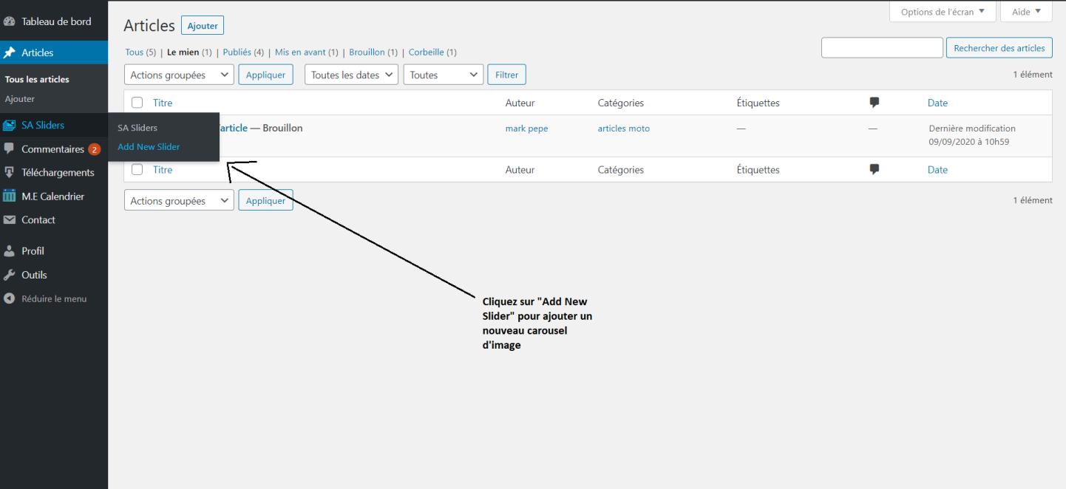

**La page des réglages du carrousel (diaporama), faite bien attention au lien rouge en haut à droite, nous en reparlerons juste en dessous.**

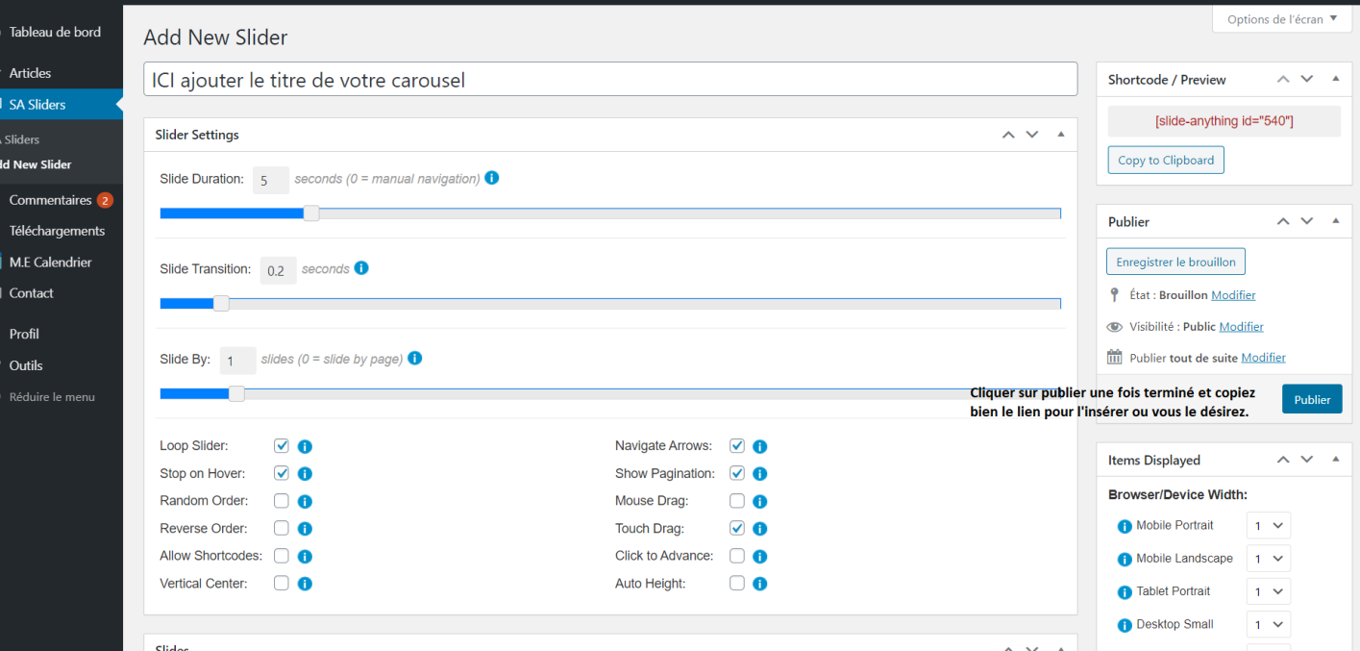

**Alors voici le fameux lien rouge à bien copier car nous allons le placer dans une des pages que vous avais créées**. **Je vous montre juste après comment le mettre sur un page.**

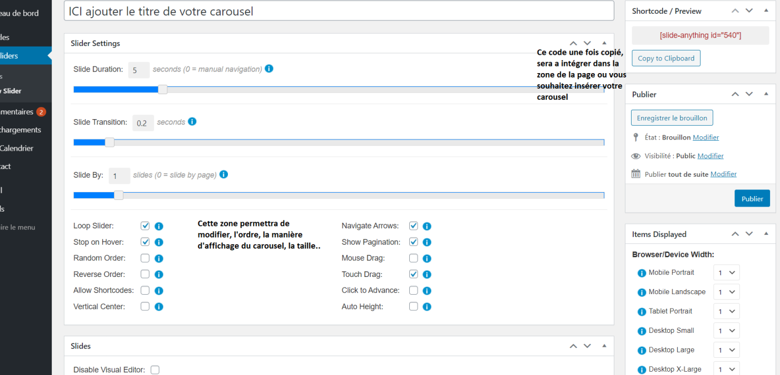

**Voilà un petit exemple : souvenez-vous quand vous avez créés une page, alors voici un design différent du votre mais qui fonctionne pareil.**

**Alors regarder bien cet exemple car il ne faut pas oublier de coller le lien de toute à l’heure.**

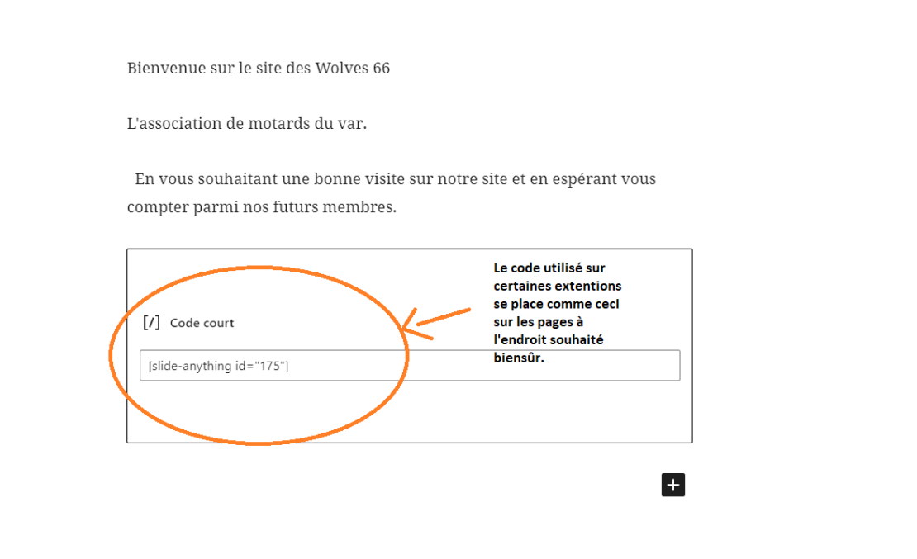

**Création de votre texte et photo.**

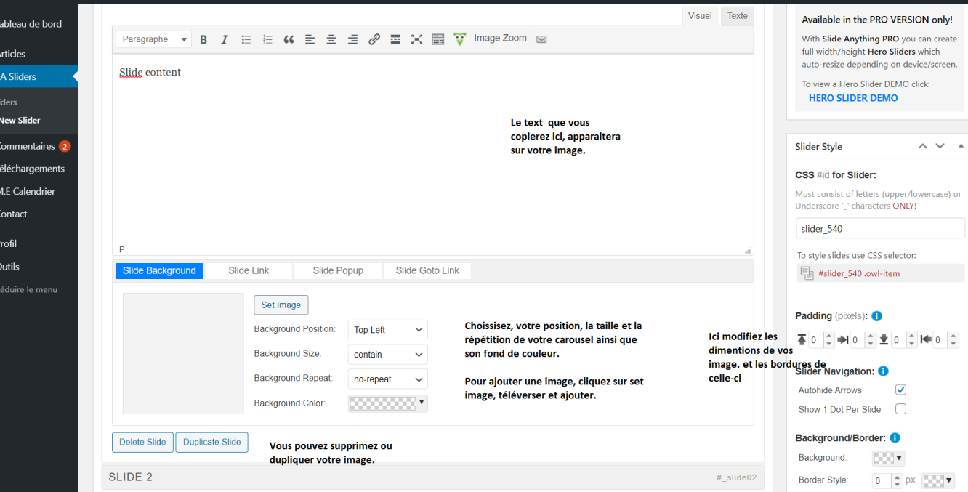

**Suite du carrousel.**

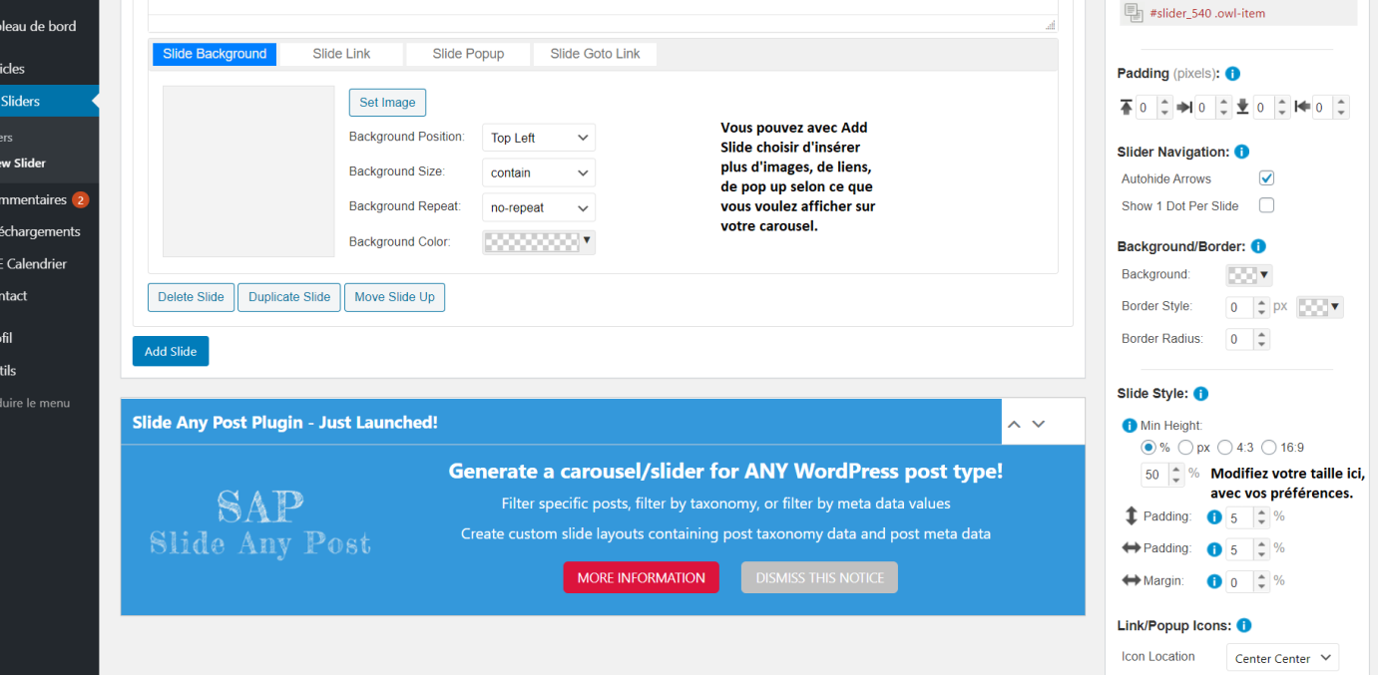

**Nous voici dans la partie calendrier, qui vas vous permettre d’inséré les évènements, les sorties de votre club, et d’autres évènements.**

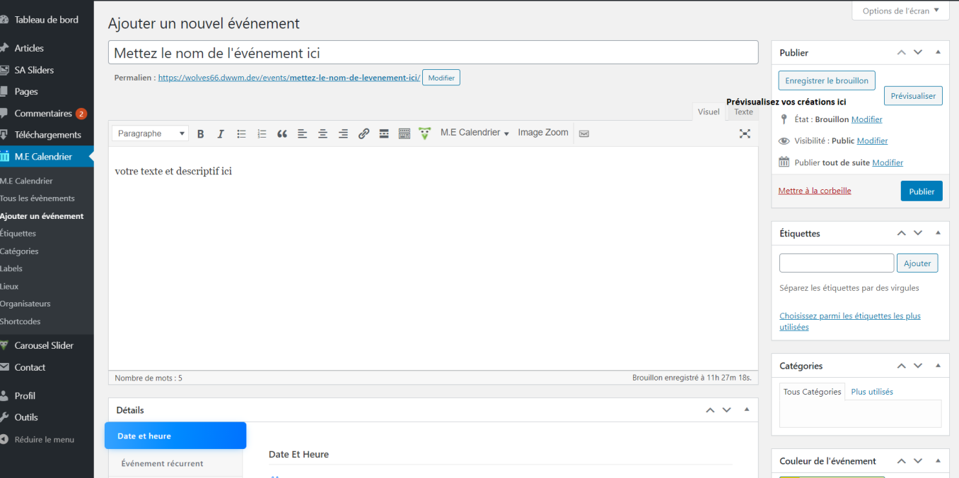

**Petit réglage de l’heure du lieu etc.**

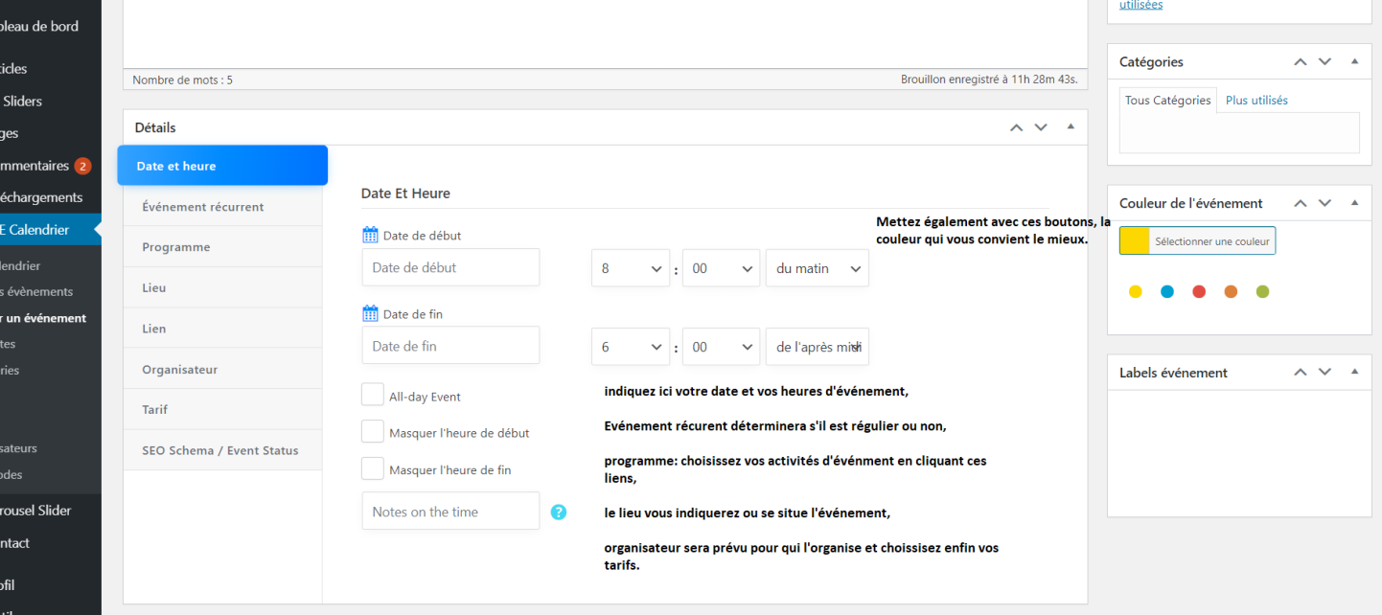

**Et pour finir voici la partie où nous mettons les documents à télécharger pour vos abonnées, comme le formulaire d’inscription à votre club.**

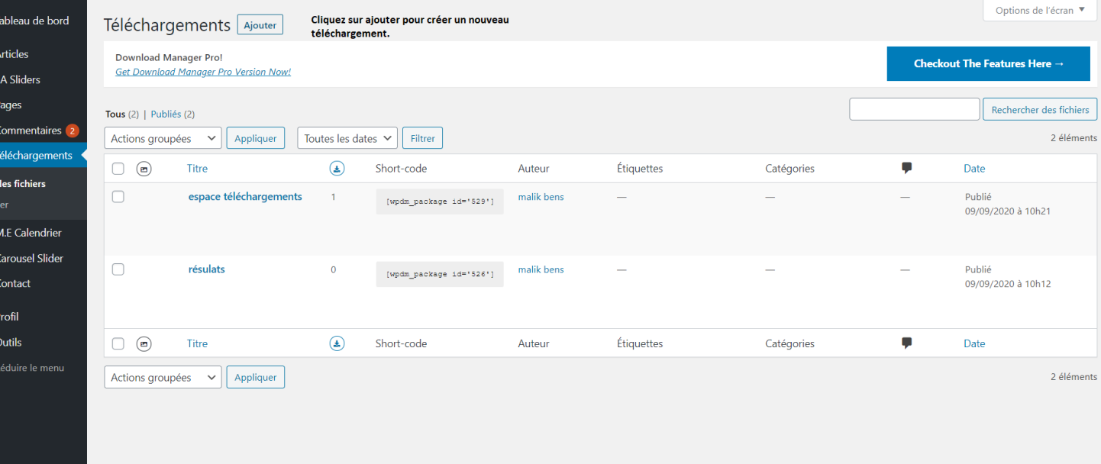

**J’espère que ce guide a pu vous aidez pour vous lancer dans l’aventure.**